Запуск утилит в WSSDocs5

Установка средства копирования файлов из Windows в Linux
Для возможности копирования файлов из Window в Linux, скачайте и установите утилиту WinSCP их следующего расположения (обратитесь к системным инженерам для выполнения установки):
https://winscp.net/eng/download.php

Копирование файлов из Windows в Linux
Запустите WinSCP
В открывшемся окне настройке подключение к ОС Linux, указав имя хоста, логин пользователя и пароль:
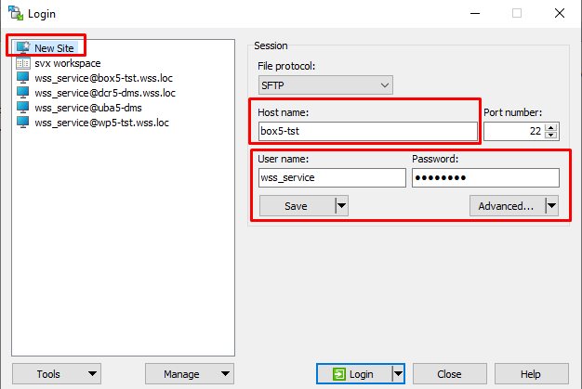
Сохраните подключение кнопкой Save и нажмите Login, чтобы подключиться
В левой части окна откройте папку Windows (это может быть сетевая папка), из которой должны быть скопированы файлы
В правой части окна откройте папку Linux, в которую должны быть скопированы файлы
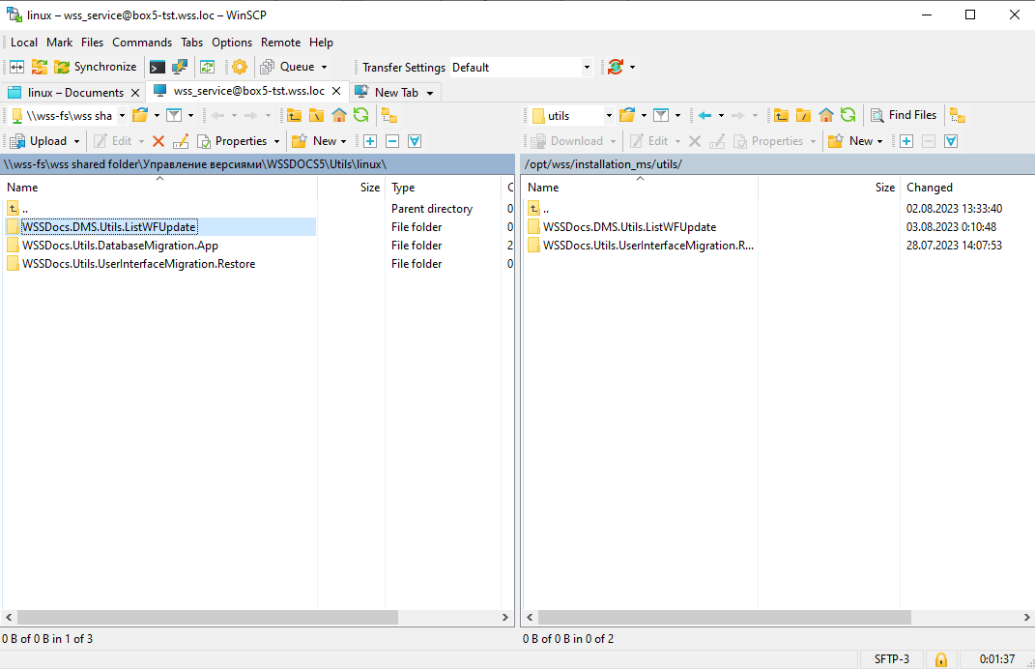
В левой части окна выделите папку или файл, которые следует скопировать и нажмите F5 для выполнения копирования. Нажмите ОК для подтверждения копирования:
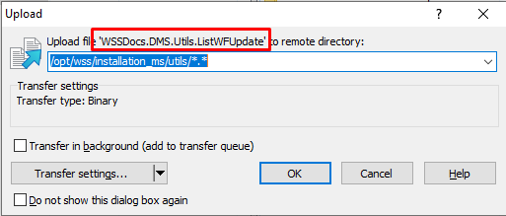

Копирование и запуск утилит в WSSDocs5
- На linux-сервере приложений в папке, в которой расположен файл vault.settings.json с подключением к конфигурации инсталляции WSS Docs, создайте папку utils, если она не существует:
- Откройте утилиту WinSCP и подключитесь к linux-серверу приложений.
В левой части окна откройте директорию Яндекс диска, в которой расположены доступные утилиты WSSDocs5.
В правой части окна откройте папку utils, описанную в п.1
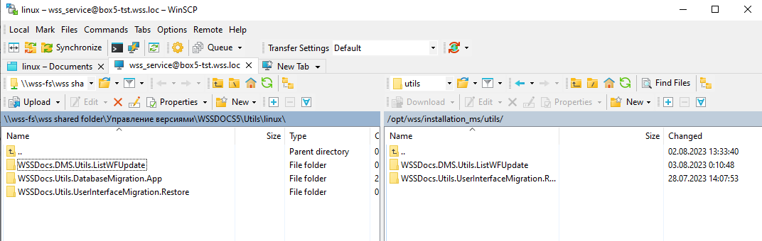
- Скопируйте папку с утилитой в папку utils.
- В приложении Terminal откройте папку утилиты на linux-сервере приложений, просмотрите содержимое папки командой ls:
- Если требуется редактирование специфичного для утилиты конфига, при помощи команды nano appsettings.json откройте на редактирование файл конфигурации утилиты, отредактируйте его, сохраните изменения командой Ctrl+S, закройте файл командой Ctrl+X:
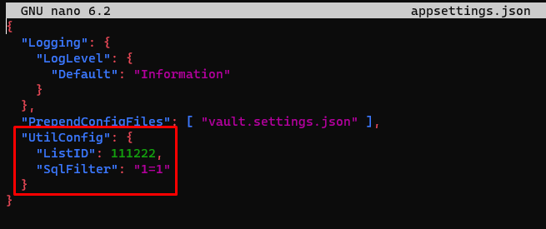
- Откройте файл параметров запуска docker-контейнера утилиты командой nano docker-compose.yml:
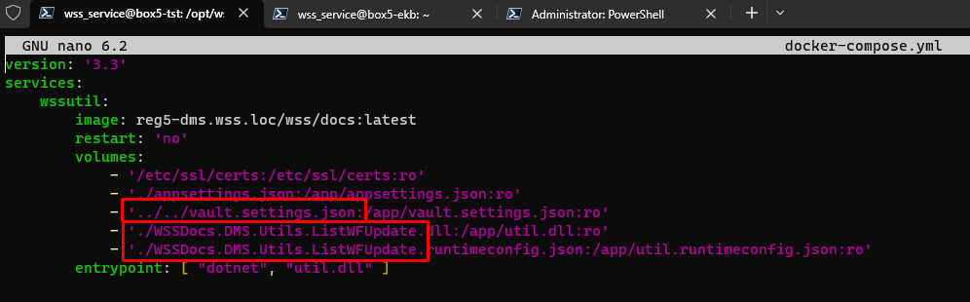
- Проверьте корректность относительного пути к файлу vault.settings.json (должно быть расположение на том же уровне, что и папка utils), а также корректность названия утилиты для файлов *.dll и *.runtimeconfig.json.
Названия «util.dll» и «util.runtimeconfig.json» изменять не нужно.
- Запустите docker-контейнер утилиты командой docker compose up из папки с утилитой (параметр -d использовать не нужно, иначе не отобразится консольный вывод утилиты):
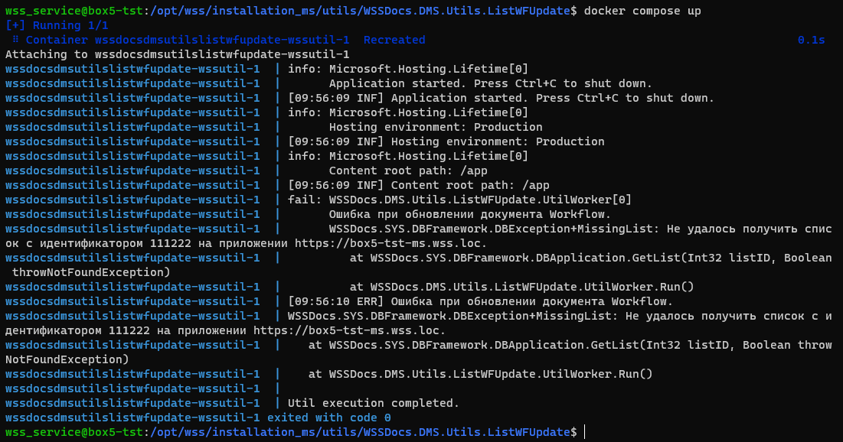
- Enjoy

